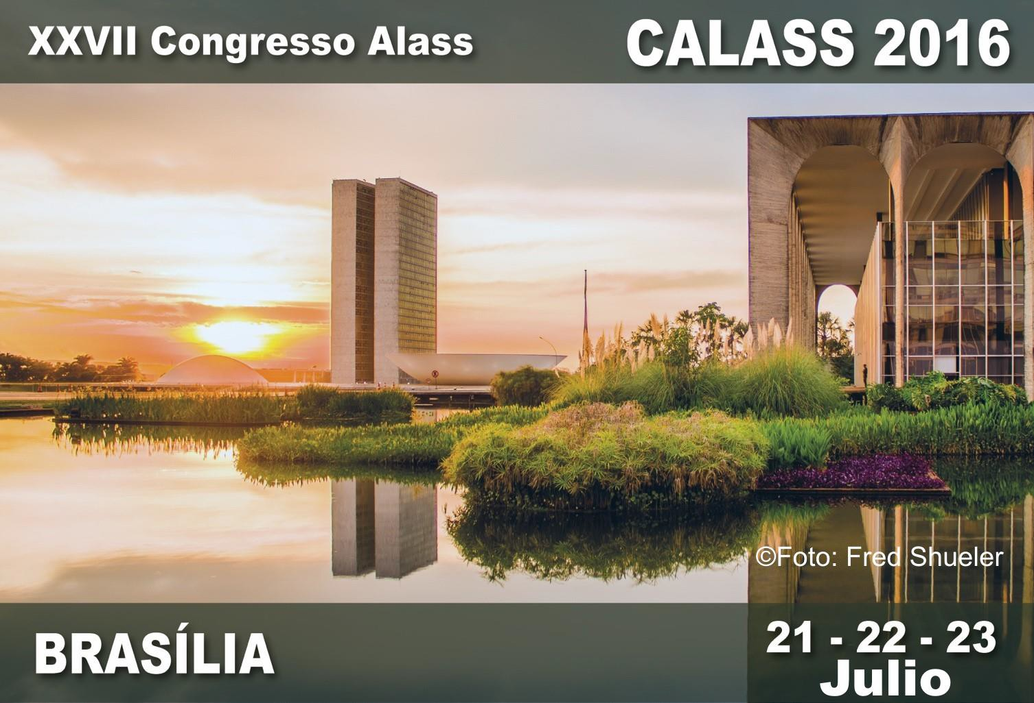

ALASS - Asociación Latina para el Análisis de los Sistemas de Salud

FORMULARIO DE INSCRIPCION CALASS´2016

Nombre y apellidos: .................................................... ................................................................................. Institución:...................................................................
Dirección:....................................................................

C.P.:............................................................................

Ciudad: ......................................................................

País: ........................................................................

Tel............................................................................... Fax:.......................................................................... E-mail:.........................................................................

Tipo de participación
❒ | Deseo participar en el congreso CALASS 2015
❒ | Deseo presentar una comunicación
❒ | Deseo organizar una sesión especial
❒ | Deseo presentar un póster

En caso de presentación:
Lengua de presentación oral (a precisar)
Lengua de soporte (a precisar)

Tipo de inscripción
Inscripción por los 3 días de Congreso incluyendo toda la documentación, tres almuerzos y 5 pausas café

Tipo de inscripción | Valor de las inscripciones
 | Antes del 15 de mayo | Después del 15 de mayo
Miembros de | 275 Euros | 295 Euros
Miembros ALASS América Latina | 160 Euros | 180 Euros
Estudiantes/jubilados | 180 Euros | 200 Euros
Estudiantes/jubilados América Latina | 70 Euros | 100 Euros
** Estudiantes inscritos a cursos de graduado, programas master, doctorados de investigación

He pagado mi cuota de ALASS correspondiente a 2016:  Sí  No

Miembros ALASS (60 euros)
Miembros ALASS. América Latina (40 euros) Miembros Estudiantes y jubilados (30euros)

Es posible inscribirse a un día al Congreso. La tarifa es (con independencia de ser miembro de Alass) de 150 euros antes del 15 de mayo, y de 170 euros después del 15 de mayo. La inscripción de un día incluye los mismos beneficios que la inscripción al congreso, pero limitado a un solo día.

Forma de pago escogida

Importe: Euros

- Transferencia bancaria a ALASS. ALASS - Banco Catalunya Caixa. Ganduxer, 59. 08017 Barcelona Iban: ES29 2013 0236 81 0200518750 - Swift: CESCES BB XXX

- Cheque bancario a nombre de ALASS

- VISA MASTERCARD EUROCARD
Número
Fecha de caducidad /

Fecha Firma

CANCELACIÓN Y REEMBOLSO DE LA CUOTA DE INSCRIPCIÓN

Cualquier cancelación se deberá comunicar por escrito a la Secretaría Técnica de Alass en Barcelona. Los reembolsos se efectuarán una vez finalizado el Congreso. En aquellos casos en los que la cancelación se efectúe antes del 15 de mayo, se reembolsará el 50% de la cantidad abonada. Las inscripciones recibidas con posterioridad a esa fecha no tendrán derecho a devolución, pero podrán recibir la documentación del Congreso.

La cuota de inscripción a Alass no será reembolsada.

ENVIAR LA INSCRIPCIÓN PARA CALASS 2016 a:

ALASS
Apartado de Correos 12098 E-08006 Barcelona
FAX : +34 93 202 33 17
E-MAIL: alass@alass.org

